各镇（街道）企业现场管理工作7-8月份
检查情况通报

7-8月检查中，区工信局共抽查企业44家。其中复查5-6月份检查结果较差企业4家，已全部完成整改；新抽查企业共40家，检查结果较好23家，一般14家，较差3家。
序号 | 镇（街道） | 复查企业情况 |  | 新抽查企业情况 |  |  |  | 合格率
 |  | 复查数 | 整改数 | 抽查数 | 较好 | 一般 | 较差
1 | 池上镇 | 1 | 1 | 1 |  | 1 |  | 100%
2 | 源泉镇 |  |  | 4 | 2 | 2 |  | 100%
3 | 博山镇 |  |  | 4 | 2 | 2 |  | 100%
4 | 石马镇 |  |  | 4 | 2 | 1 | 1 | 75%
5 | 八陡镇 |  |  | 4 | 1 | 3 |  | 100%
6 | 白塔镇 | 1 | 1 | 6 | 4 | 2 |  | 100%
7 | 域城镇 | 1 | 1 | 6 | 5 | 1 |  | 100%
8 | 山头街道 | 1 | 1 | 4 | 2 | 1 | 1 | 80%
9 | 城东街道 |  |  | 4 | 2 | 1 | 1 | 75%
10 | 城西街道 |  |  | 3 | 3 |  |  | 100%
合计 |  | 4 | 4 | 40 | 23 | 14 | 3

一、复查情况
1.淄博市博山八宝铁艺厂（池上镇）
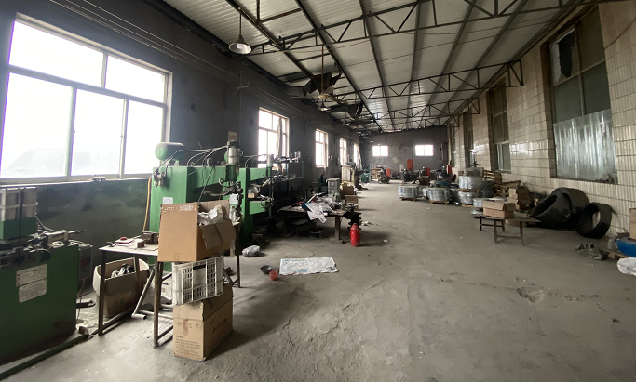
复查前：
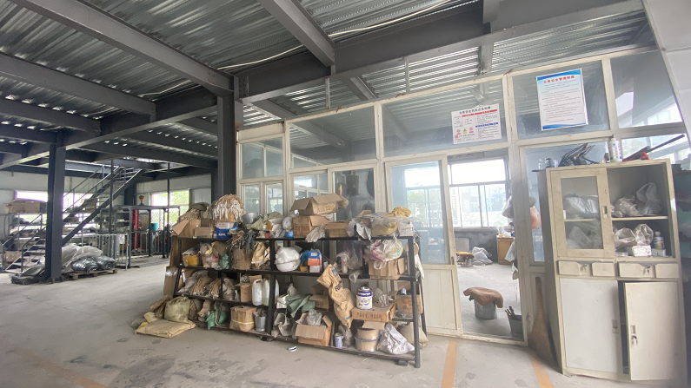
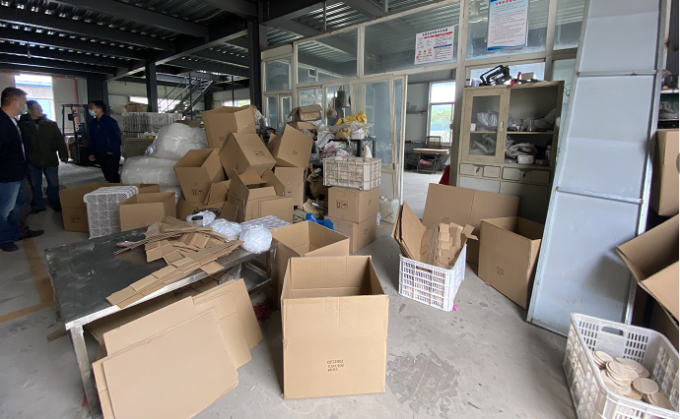
复查后：
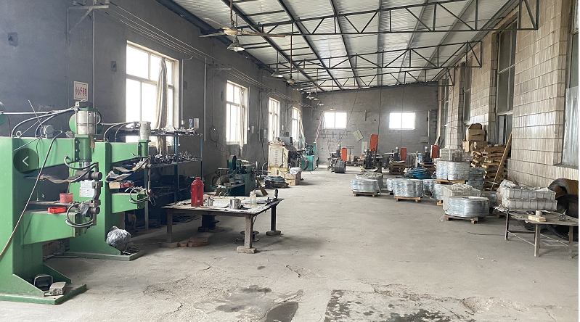
- 山东泽实真空设备有限（山头街道）
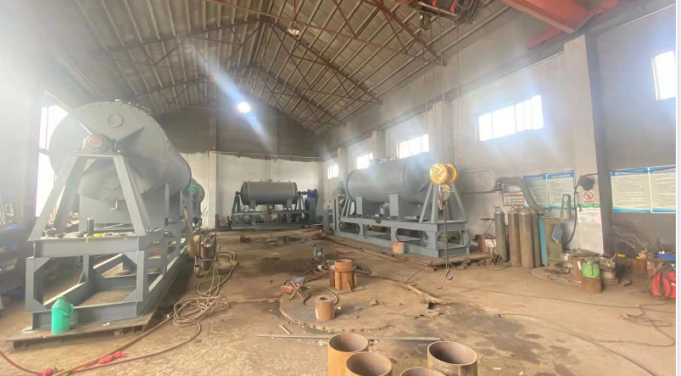
复查前：
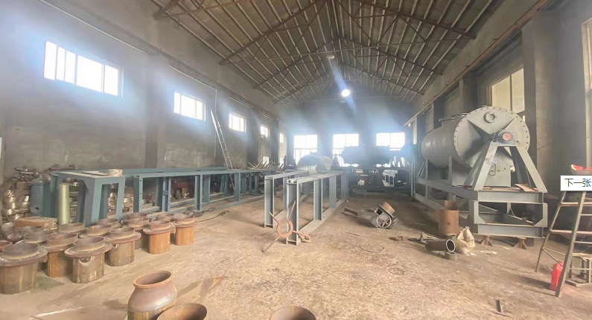
复查后：
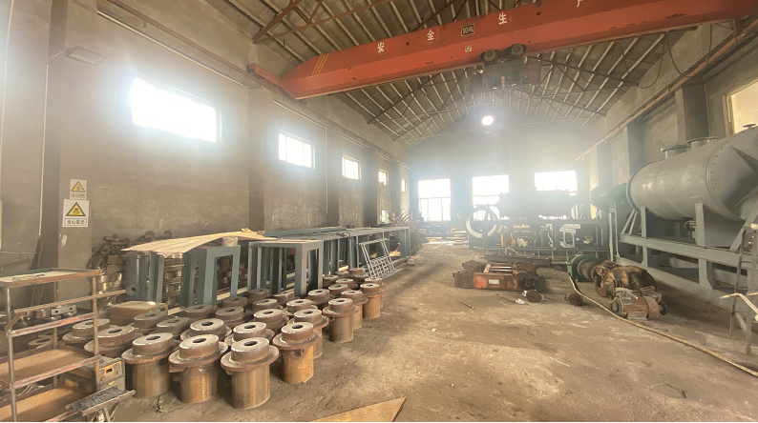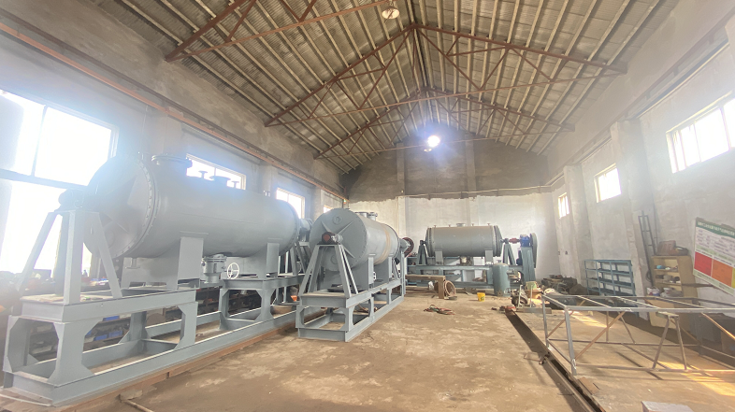
3.淄博瑞骏减速设备有限公司（域城镇）
复查前：
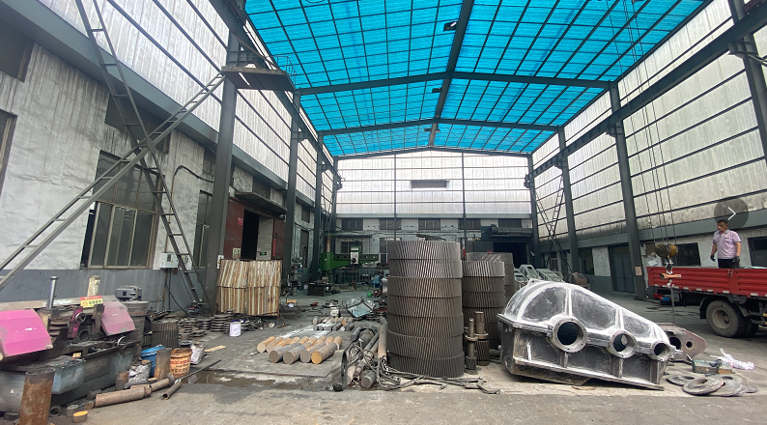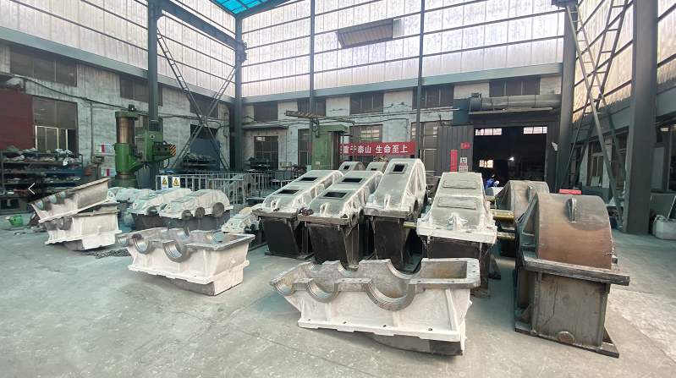
复查后：
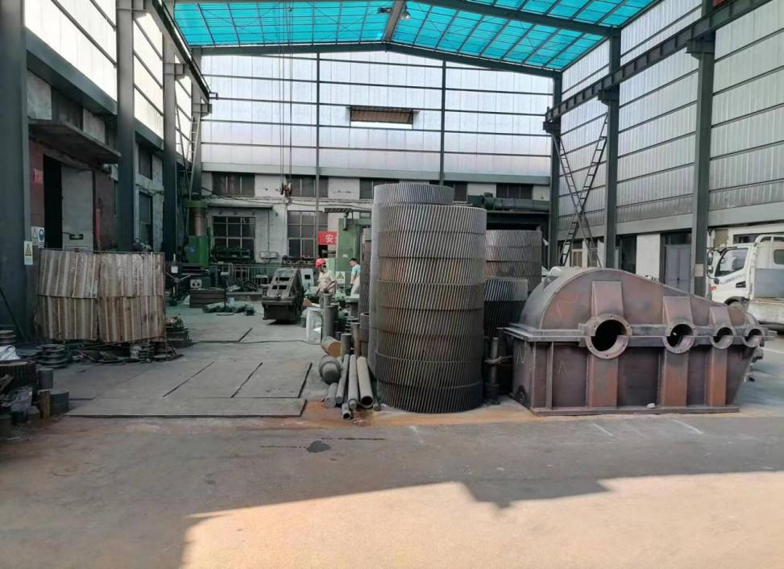
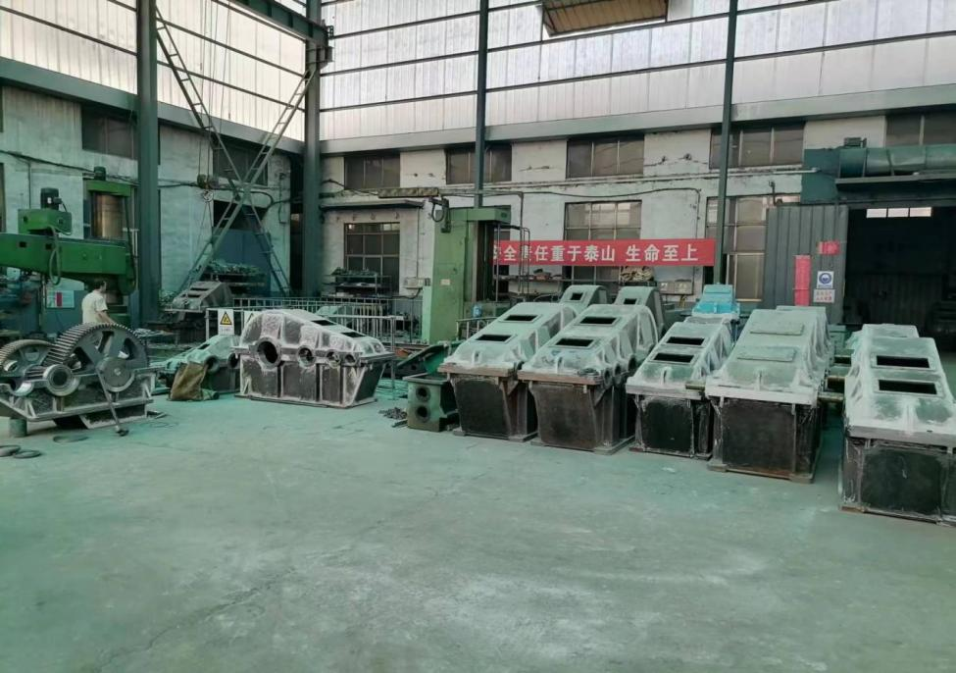
4.淄博博山中轮泵业有限公司（白塔镇）
复查前：
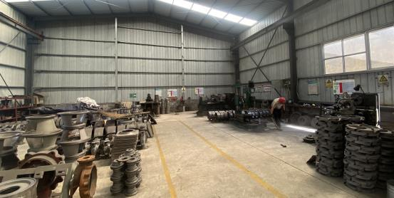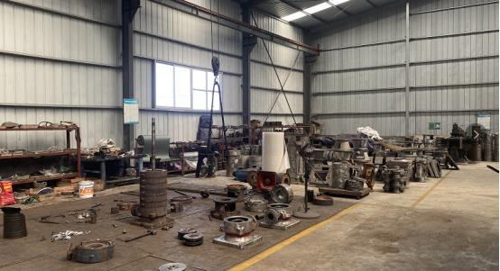

复查后：
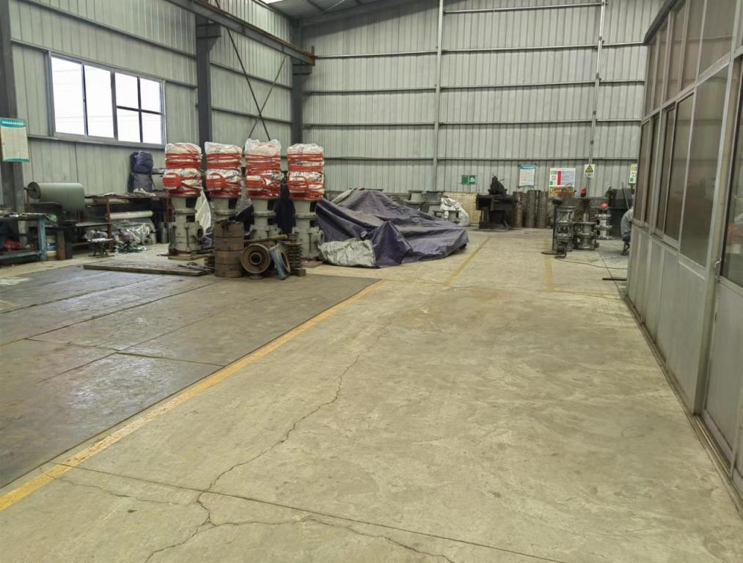
二、7-8月份新抽查企业情况
（一）现场管理较好的企业
1.淄博明康玻璃制品有限公司南博山分公司（博山镇 ）
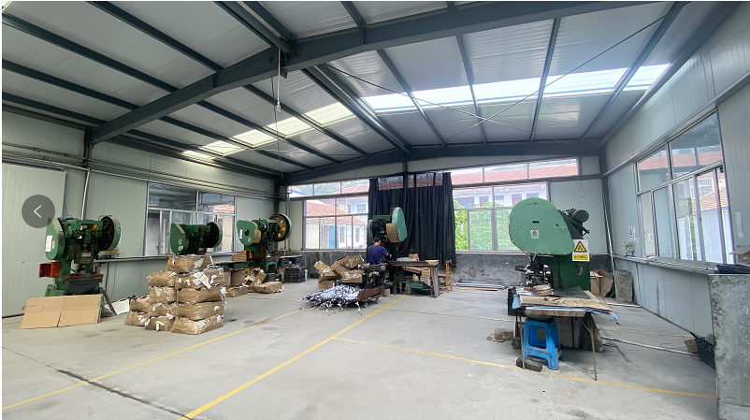
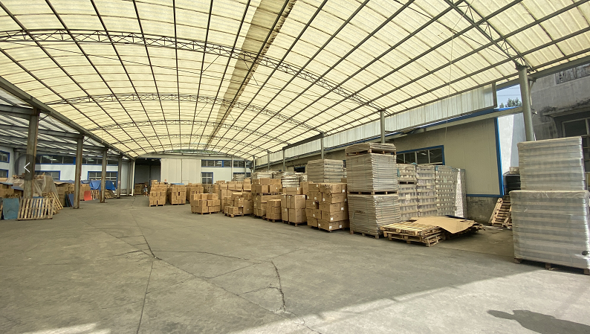

2.山东源龙泵业科技有限公司（博山镇）
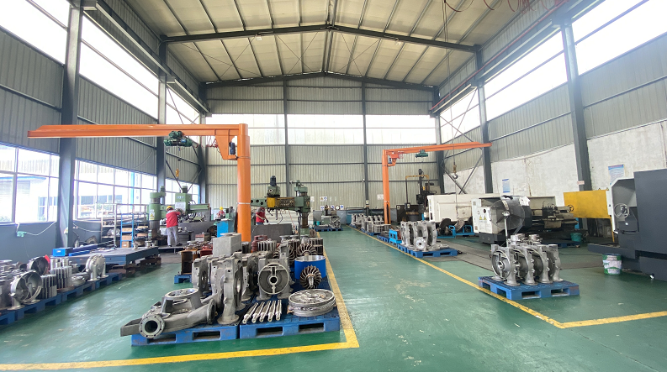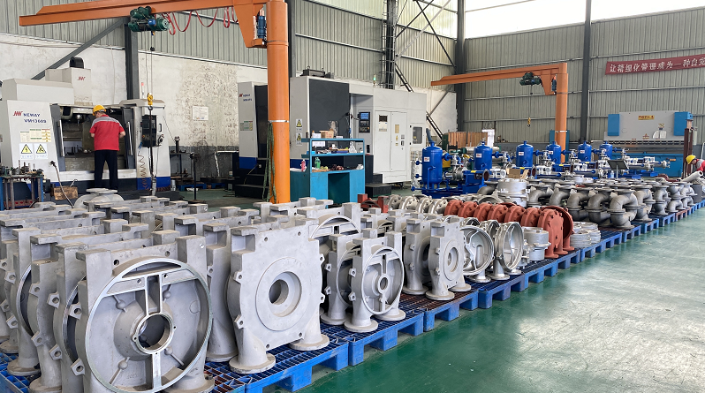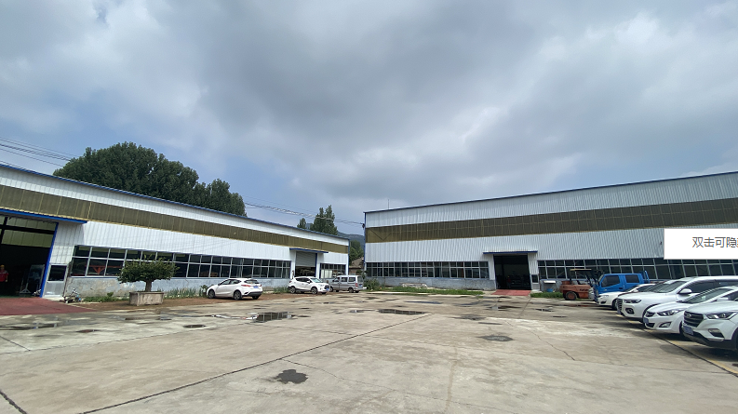
3.山东博科真空科技有限公司（山头街道）
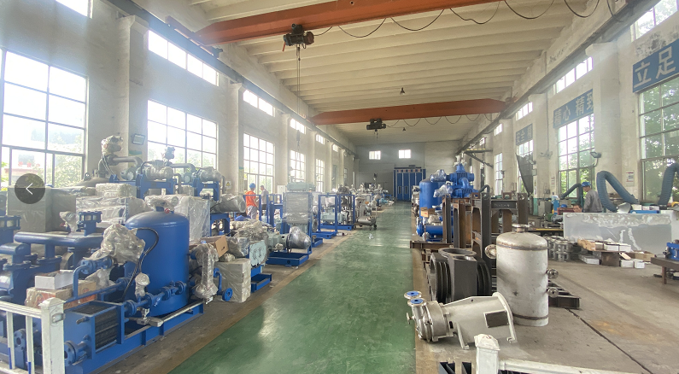

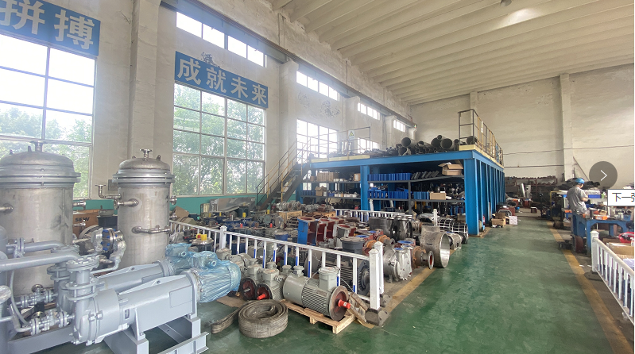

4.淄博颜明瓷器厂（山头街道）
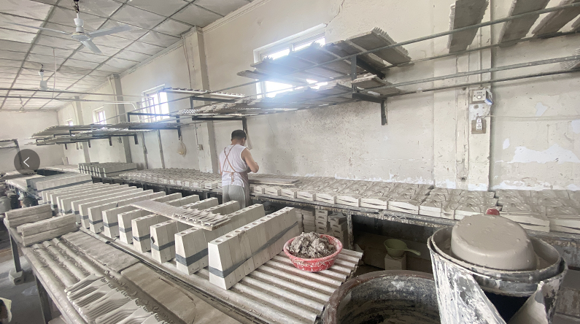
5.山东金晶节能玻璃有限公司（城西街道）
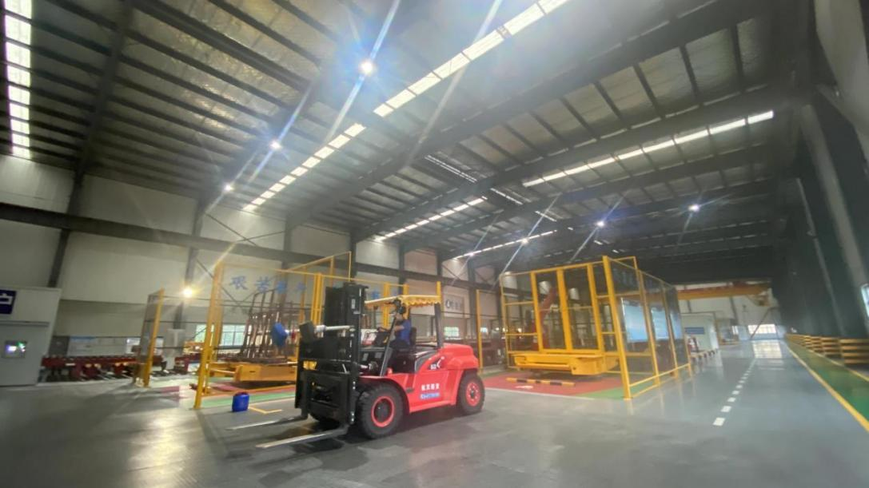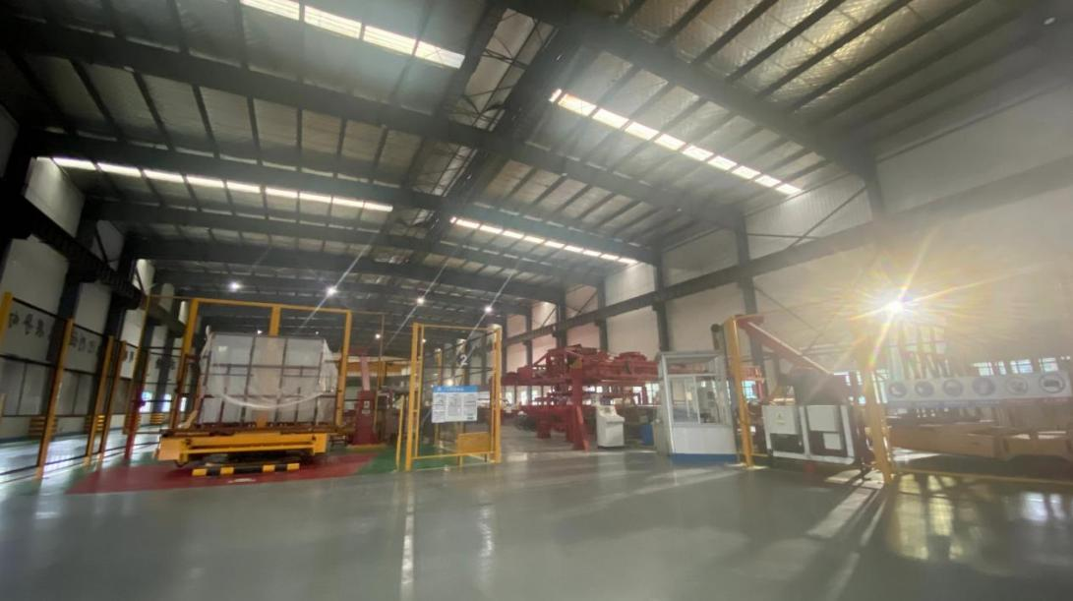
6.山东精工泵业有限公司（城西街道）
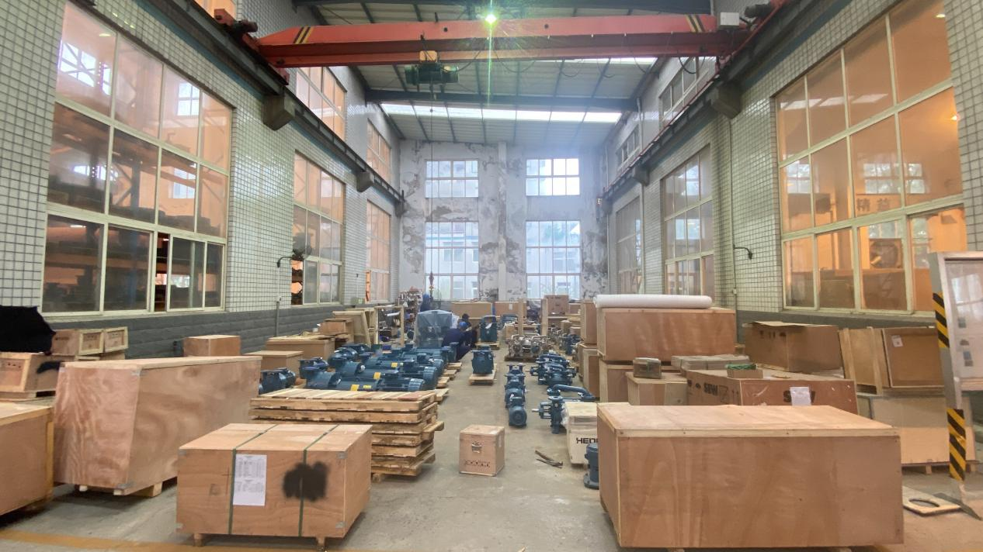
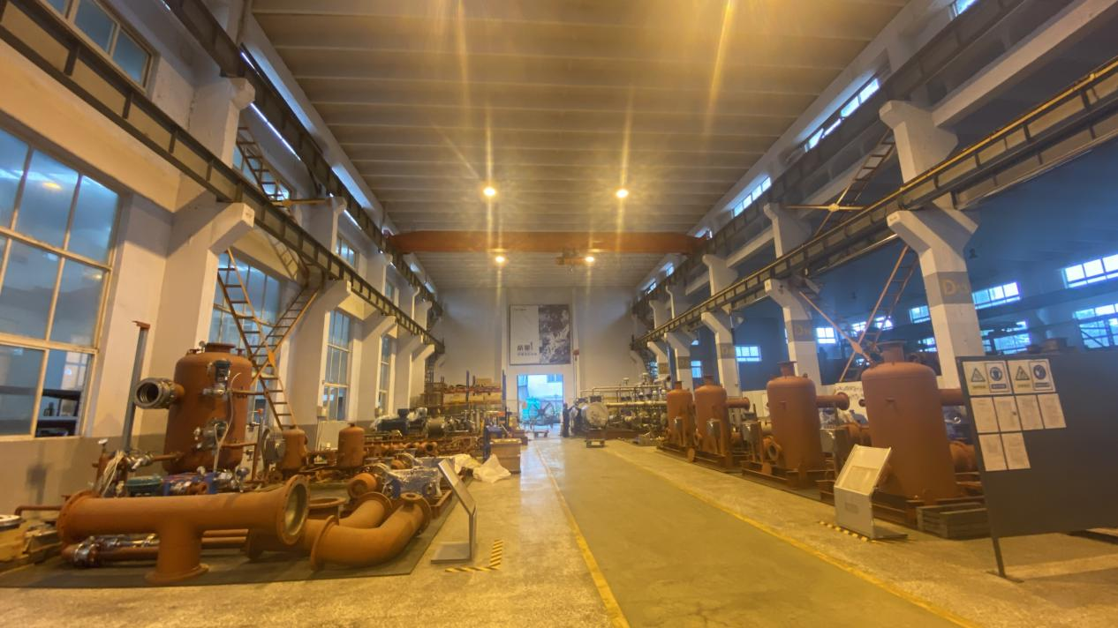
7.山东博工机械制造有限公司（城西街道）
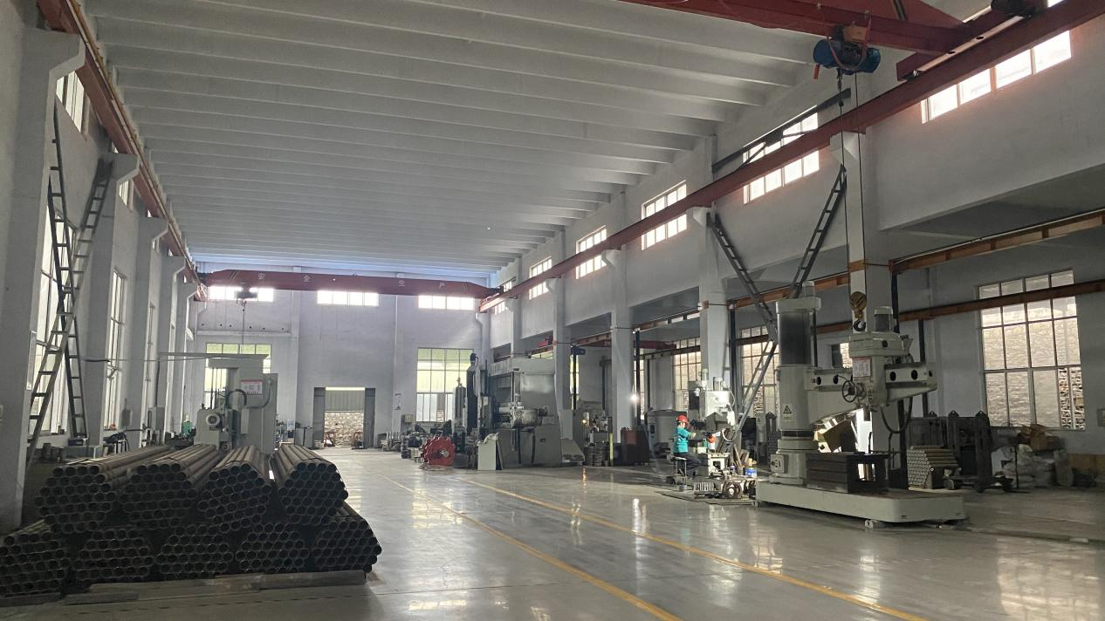
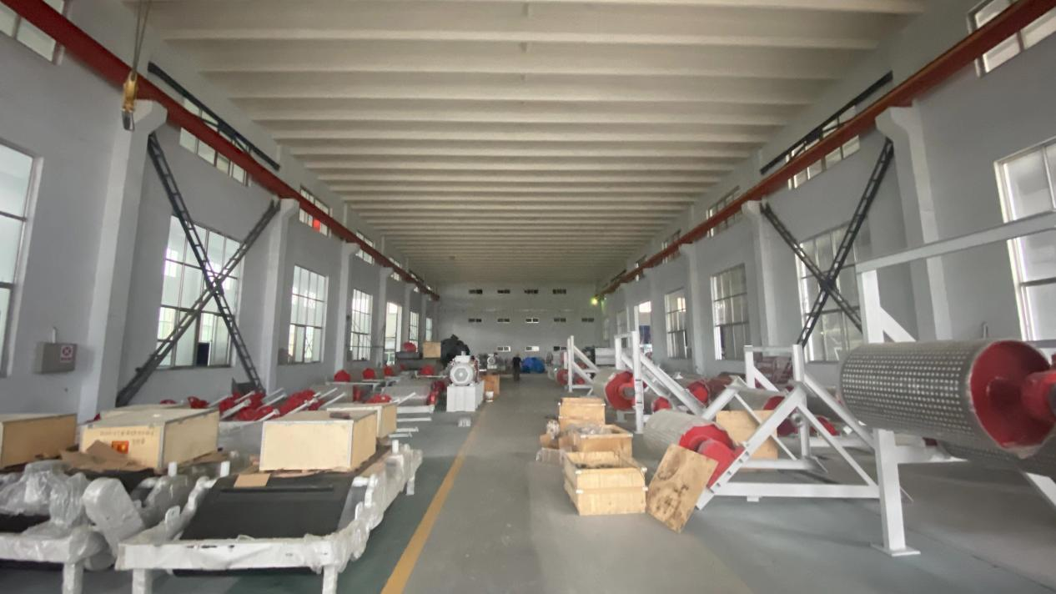
8.淄博昊顺轻工制品有限公司（源泉镇）
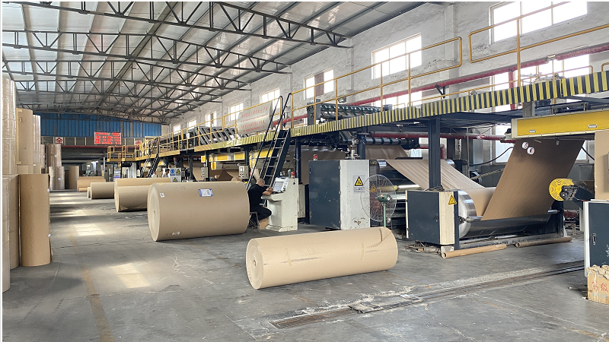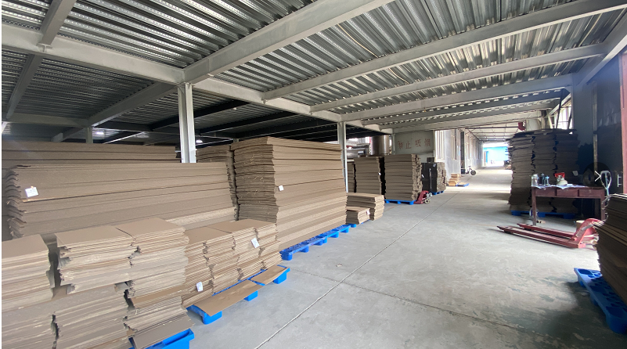
- 淄博市博山天林源金属制品厂（源泉镇）
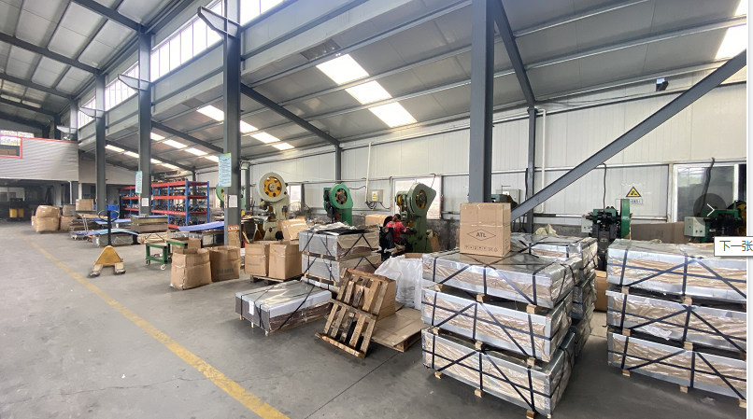

10.淄博海泰泵业有限公司（石马镇）
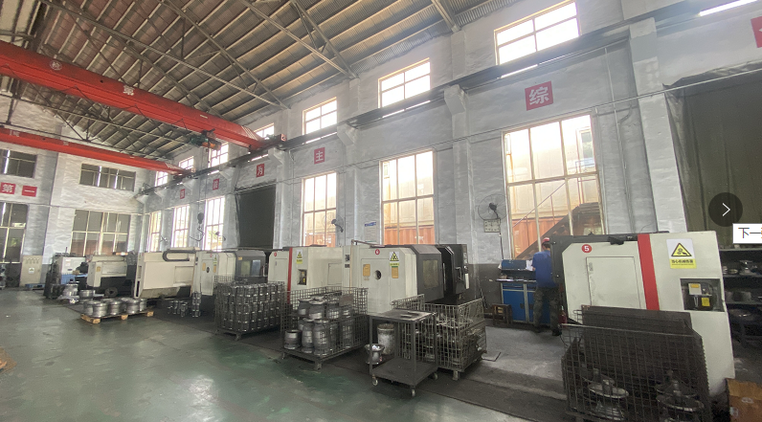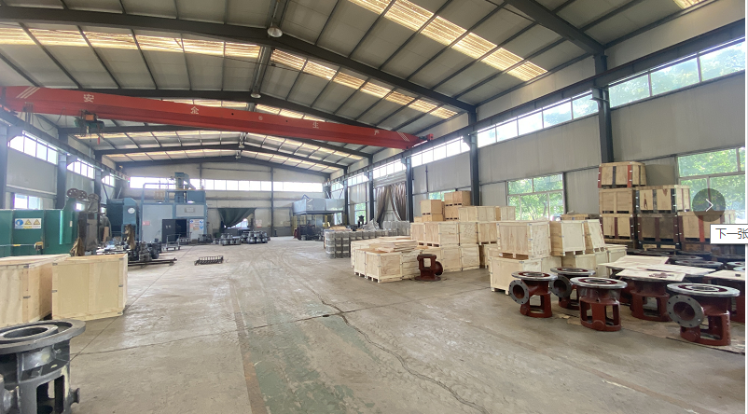
11.淄博宏琳泽轻工制品有限公司（石马镇）
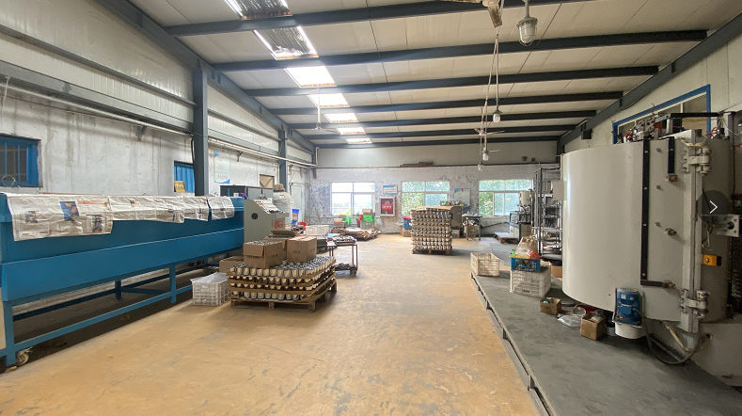

12.山东玉鑫环保科技股份有限公司（域城镇）
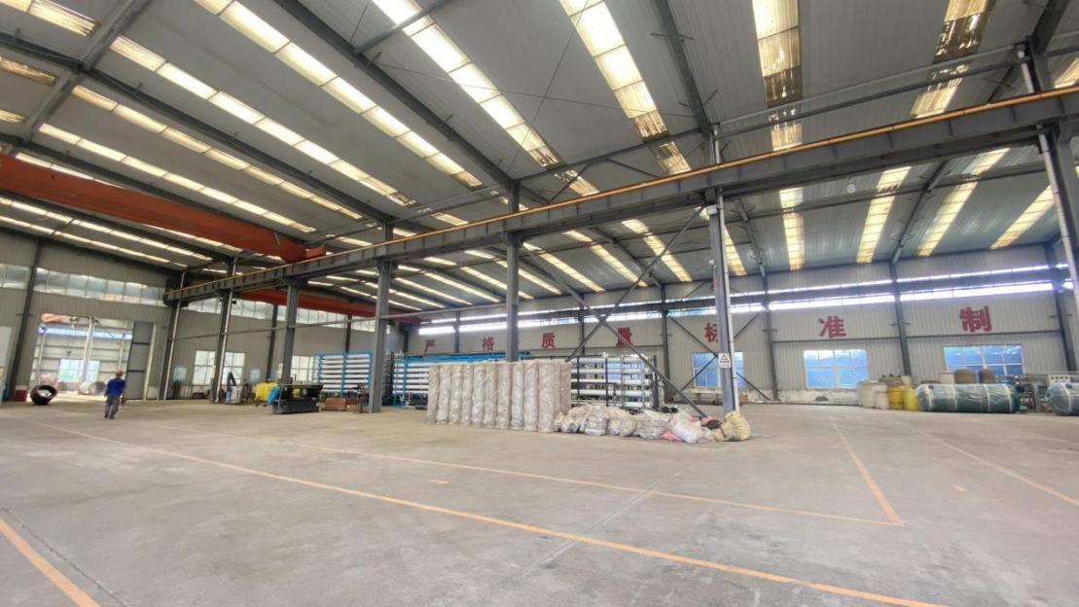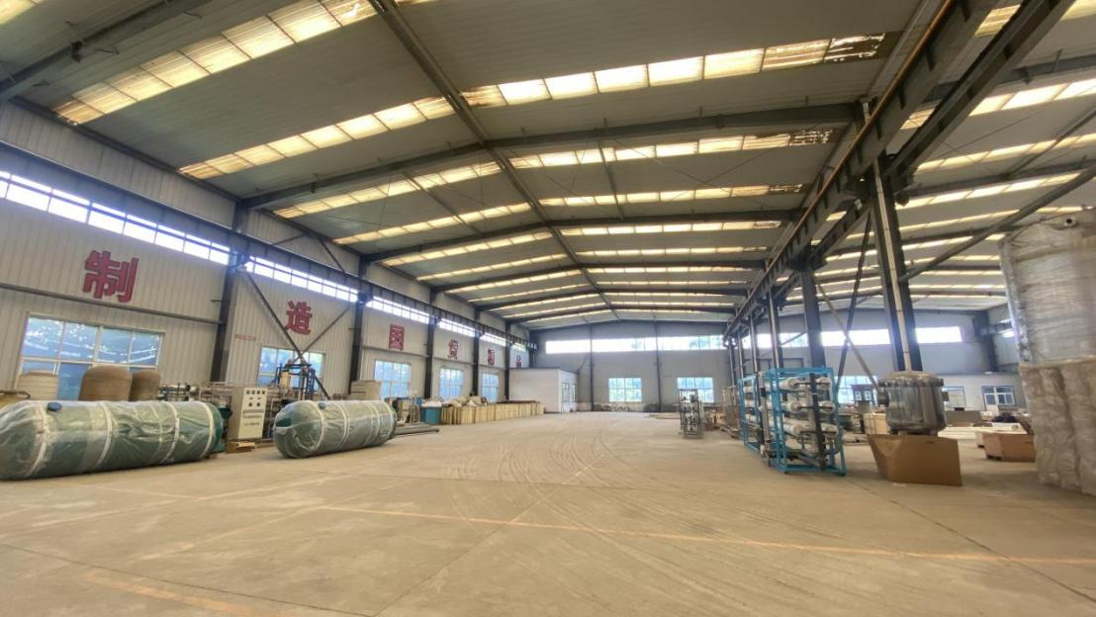
13.山东博昱泵业有限公司（域城镇）
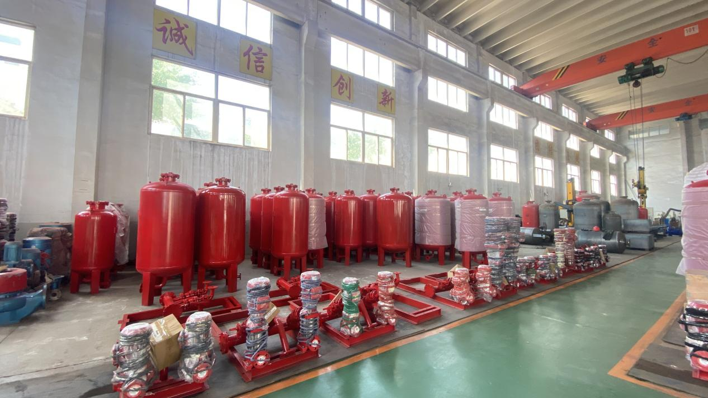

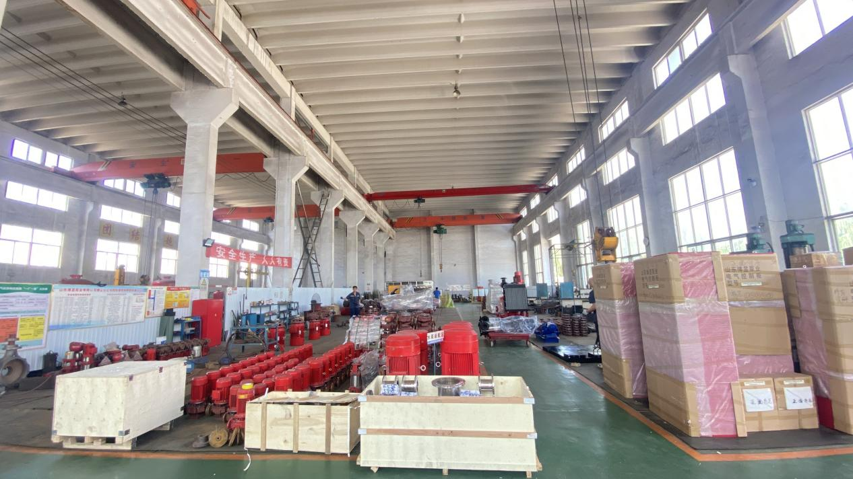

14.淄博仲杰金属制品厂（域城镇）
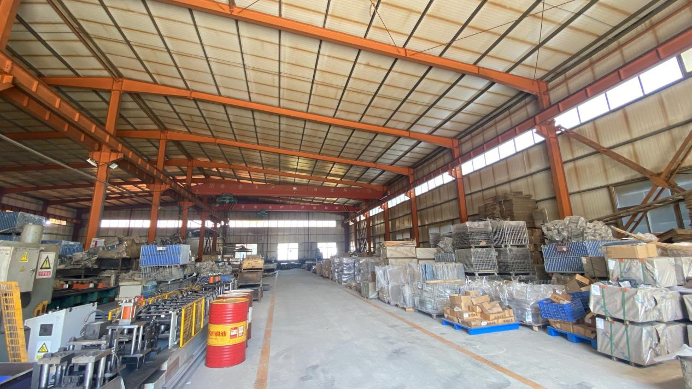

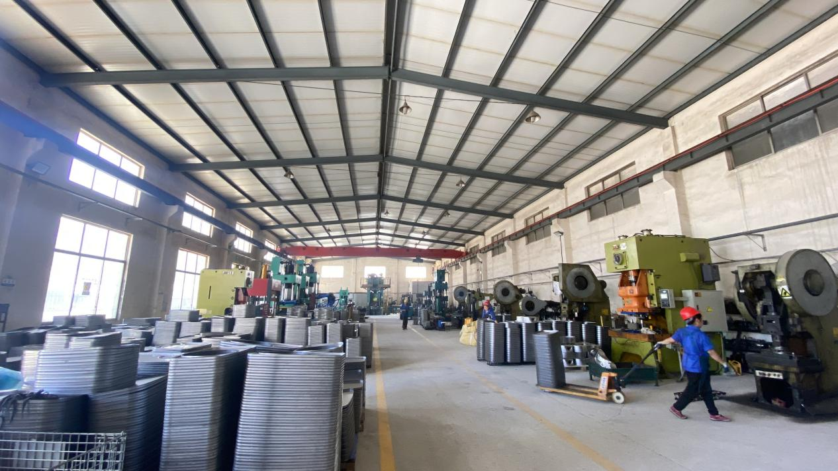

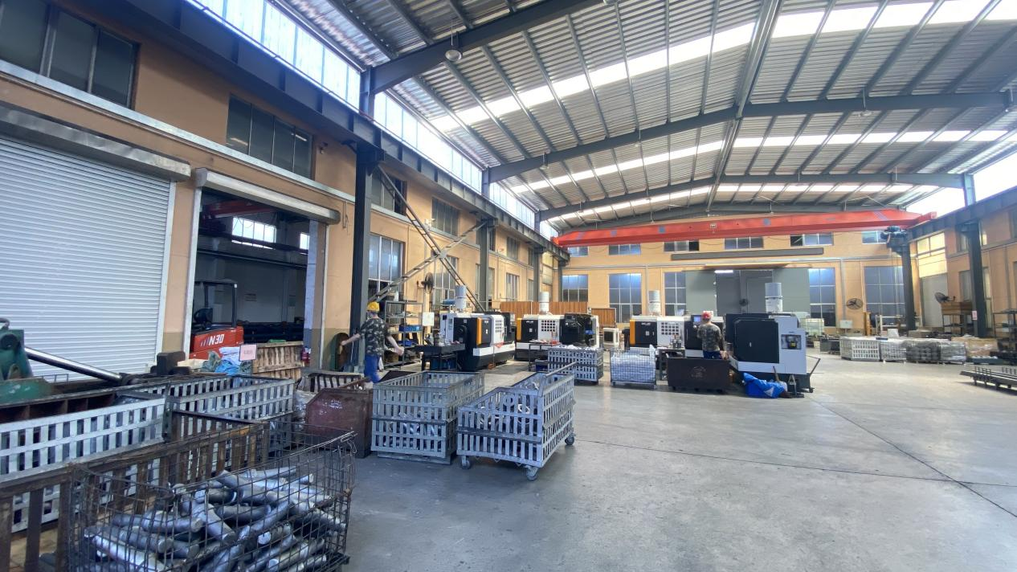
15.博山华兴标准件厂（域城镇）

16.淄博鼎燊机械有限公司（域城镇）
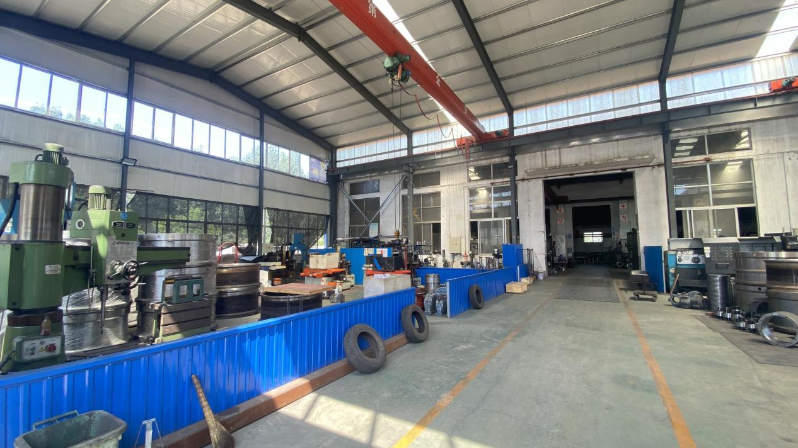

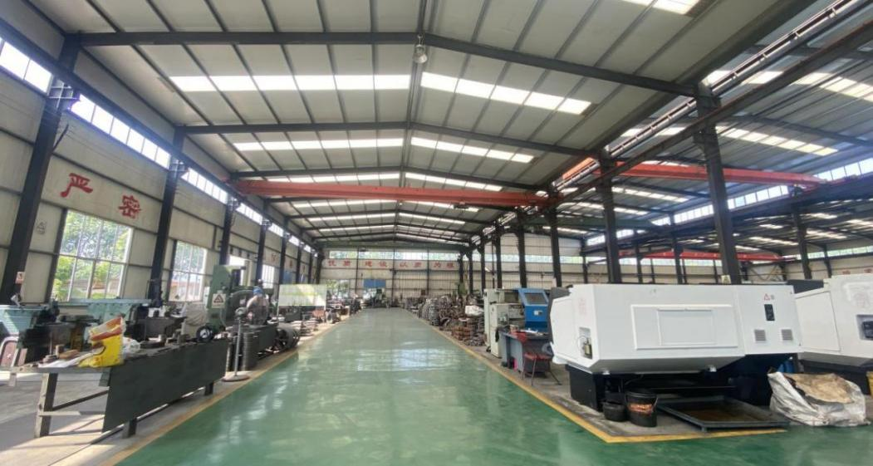
17.淄博双环真空泵厂（八陡镇）
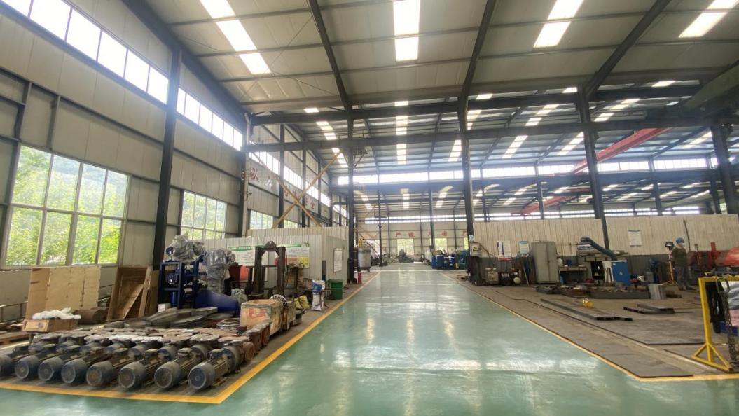
18.淄博新色源陶瓷材料有限公司（白塔镇）
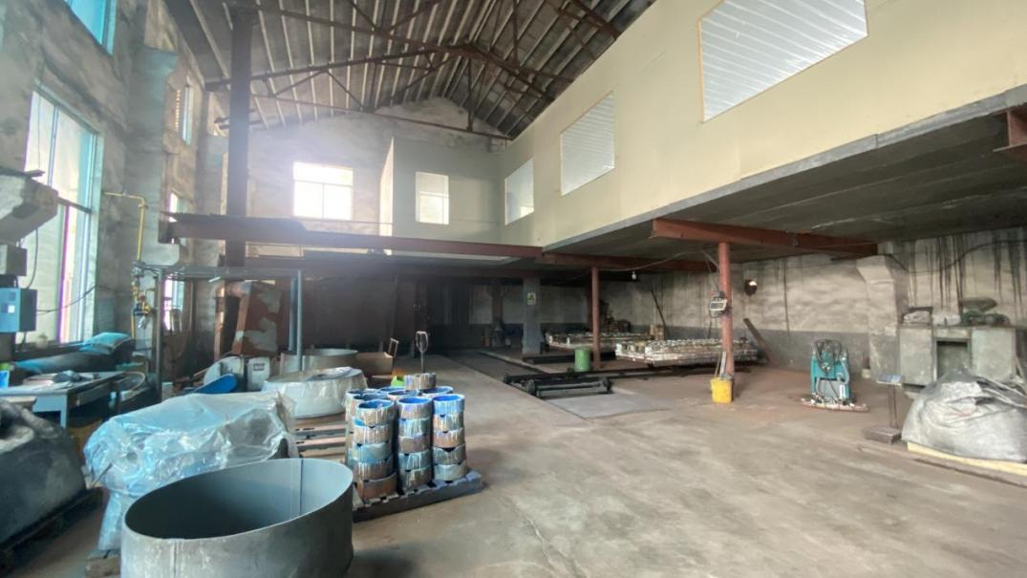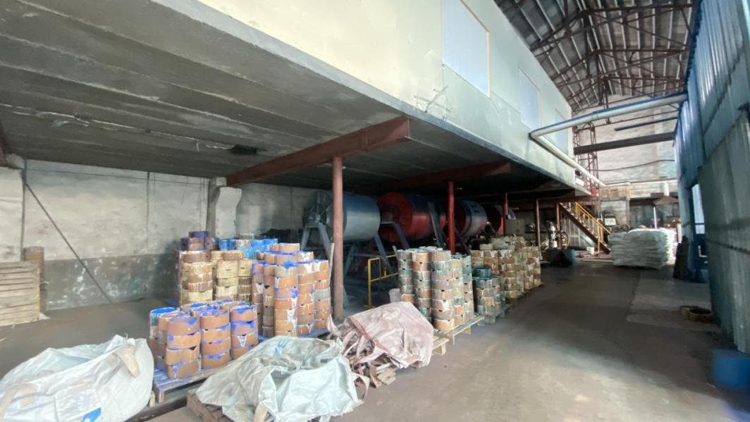

19.淄博红利纸箱厂（白塔镇）
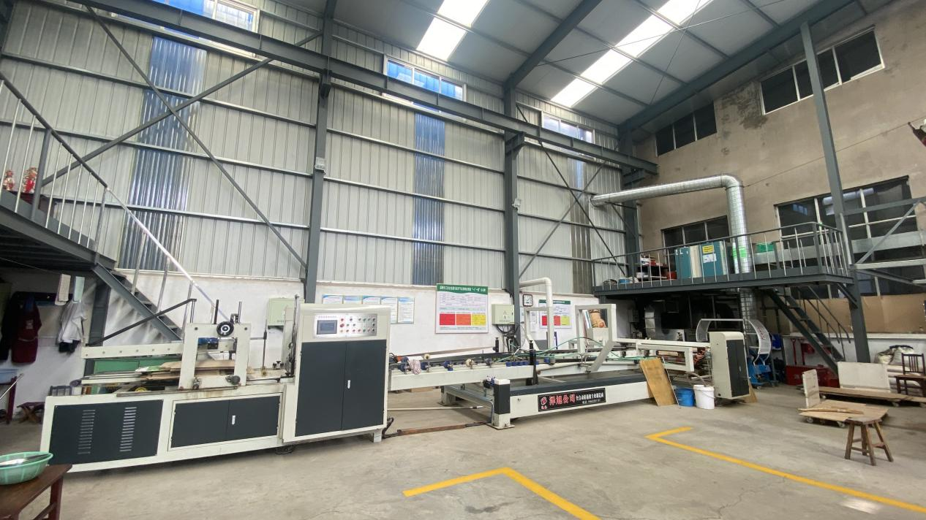

20.淄博晟奥机械制造有限公司（白塔镇）
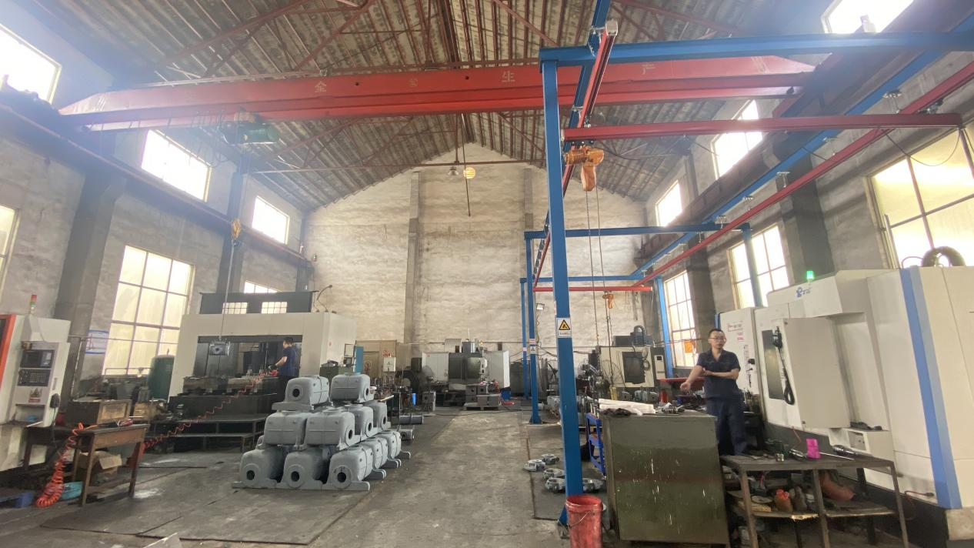

21.淄博巨硕煤矿机械有限公司（白塔镇）
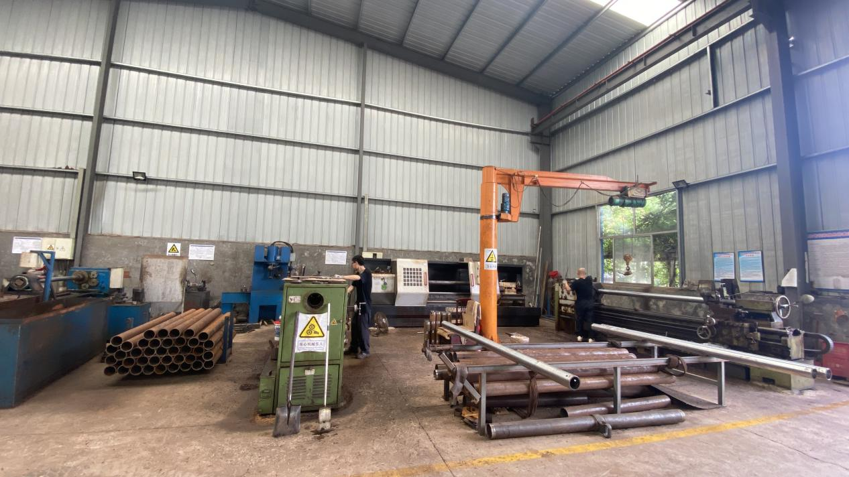

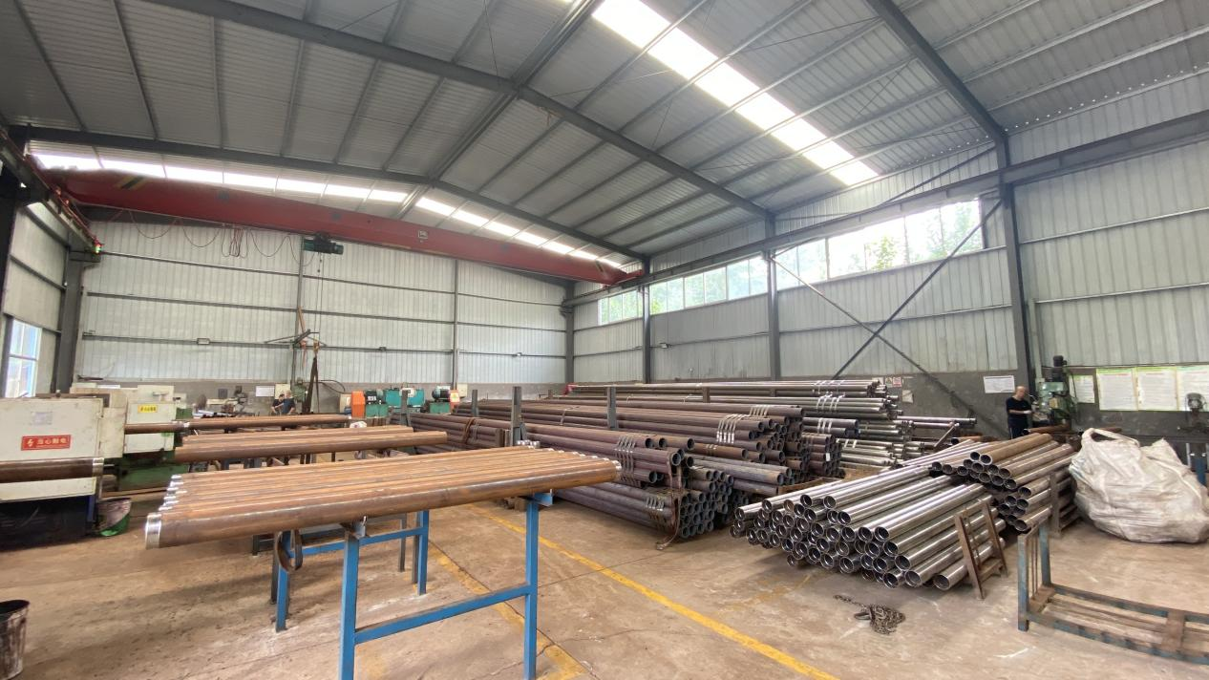

22.淄博天乙电气设备有限公司（城东街道）
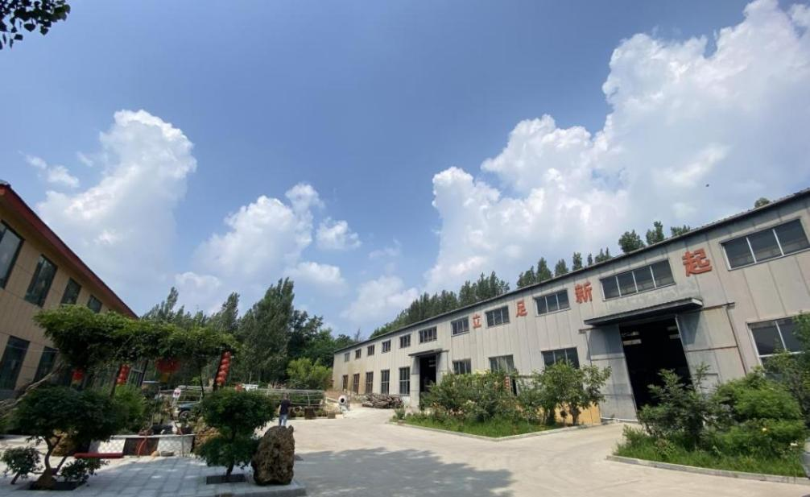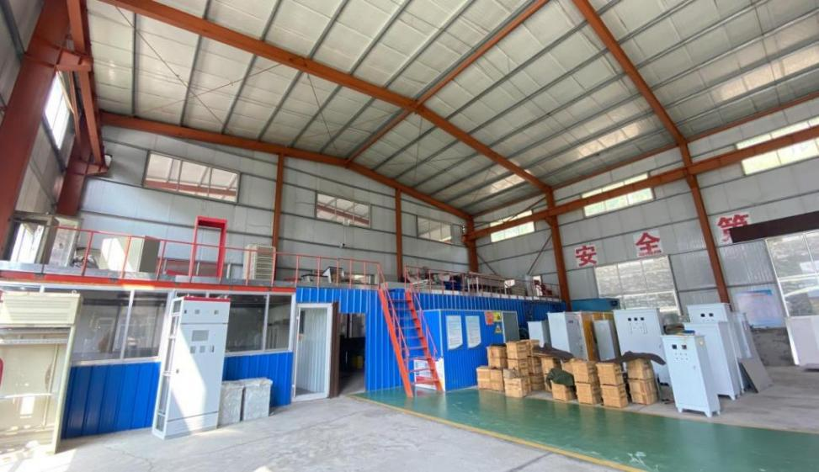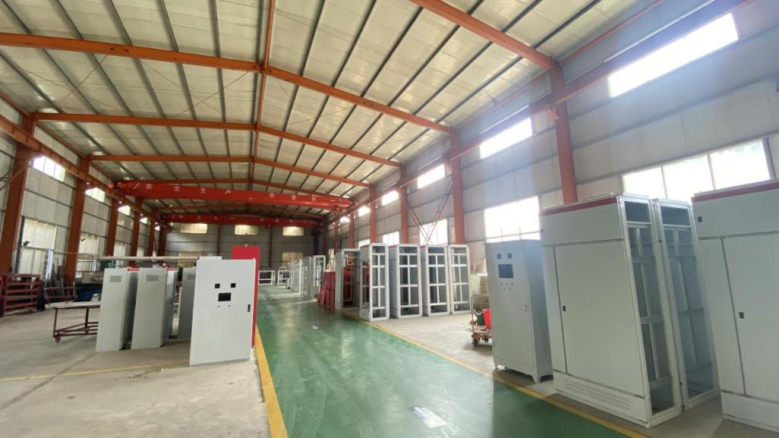
23.淄博强大集团有限公司（城东街道）
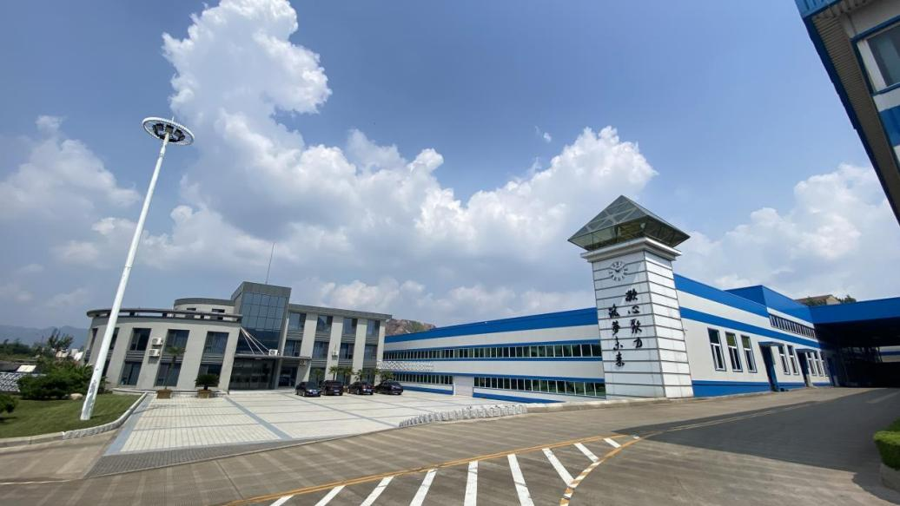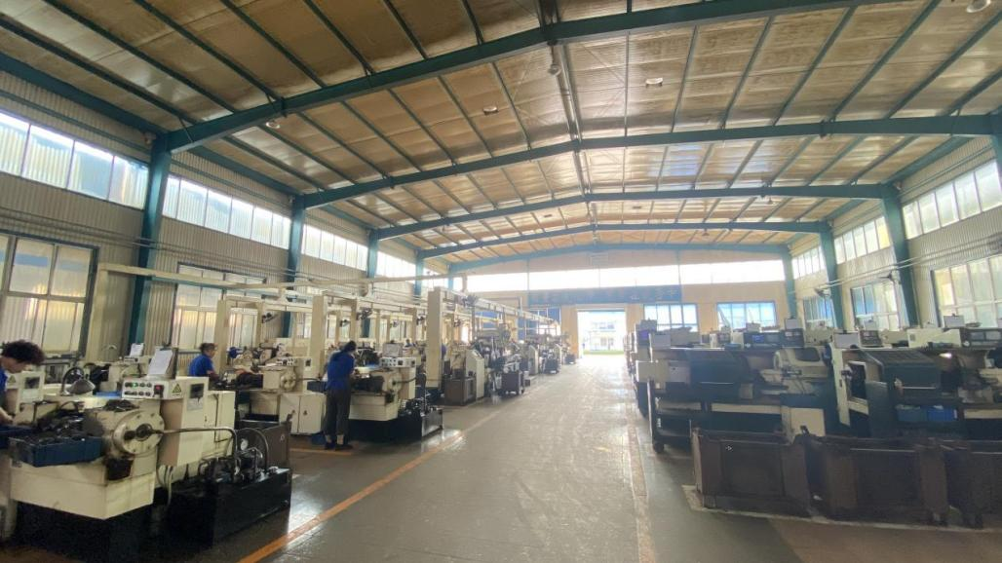

（二）现场管理一般的企业
1.淄博永润轻工制品有限公司（博山镇）
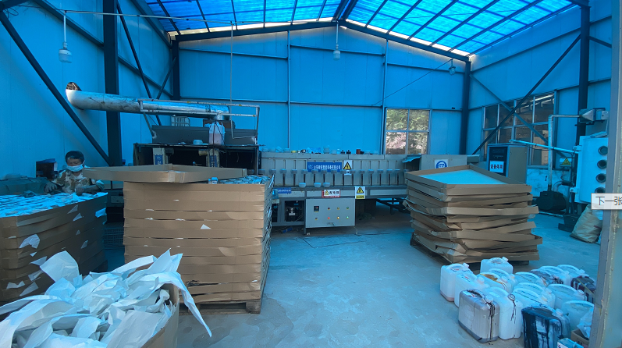
2.淄博文慧机械制造有限公司（博山镇）
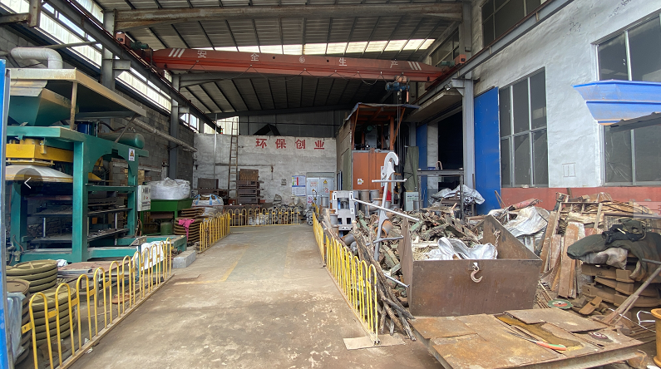

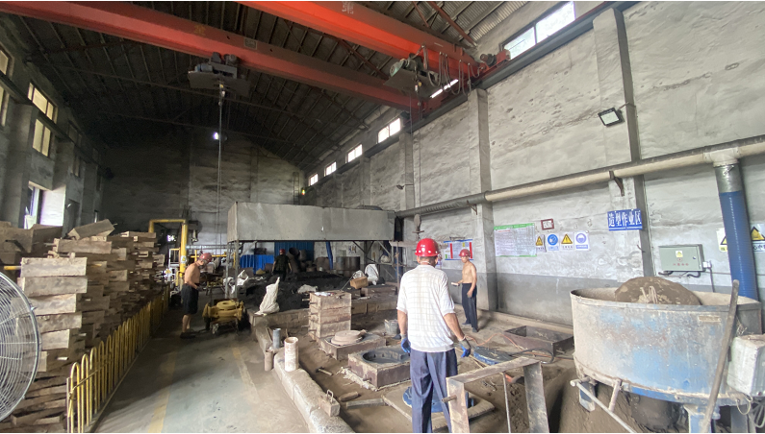

3.淄博忠友空心砖厂（池上镇）
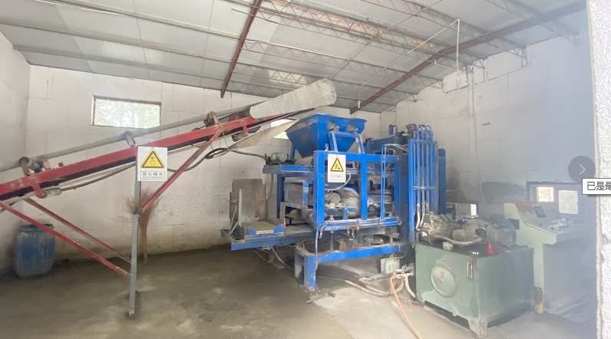

4.淄博擎宇机械有限公司（山头街道）
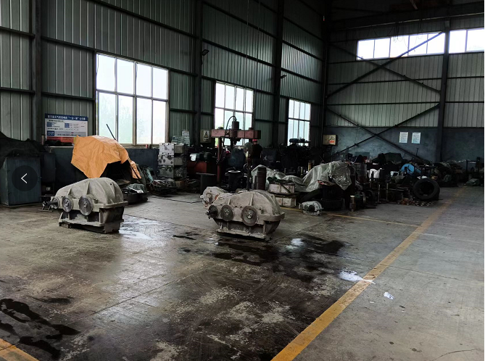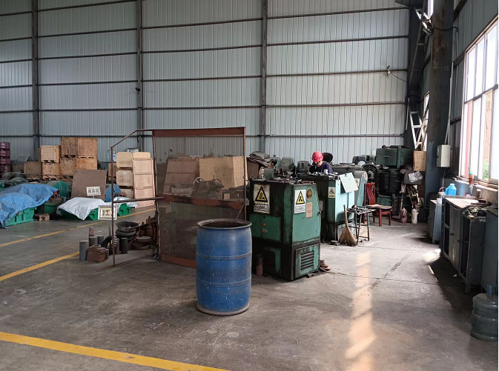
5.淄博轩阳陶瓷机械厂（源泉镇）
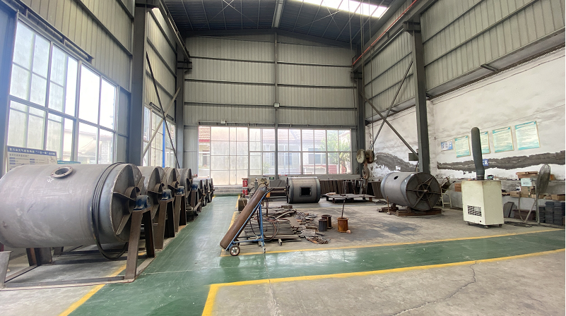

6.淄博博山鲁能水泵厂有限公司（源泉镇）
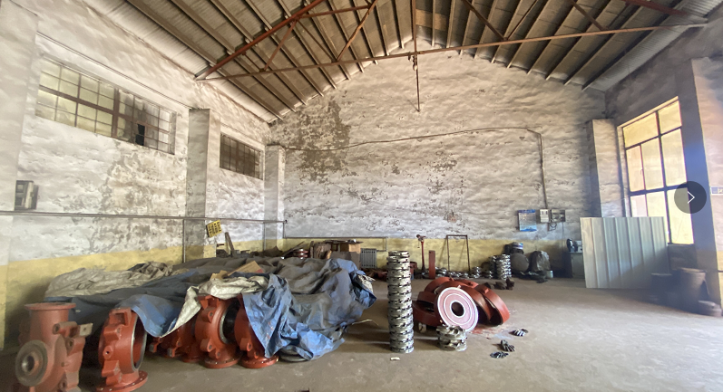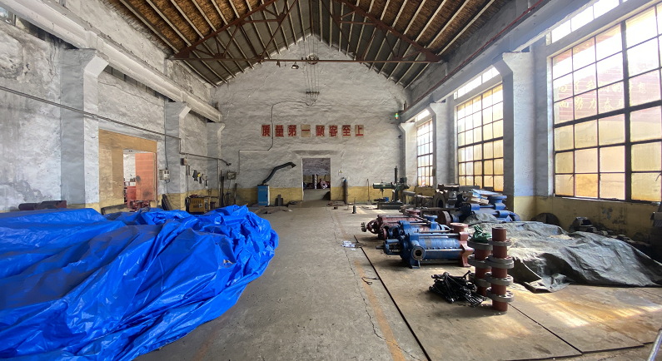
7.淄博鸿森轻工制品有限公司（石马镇）
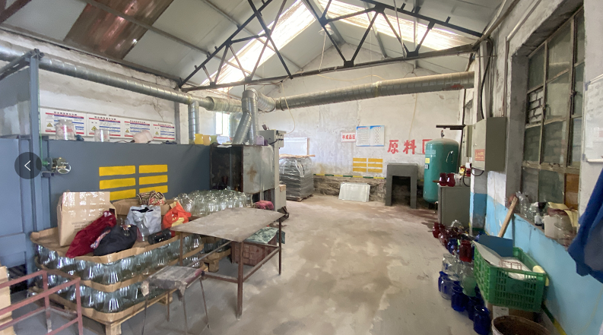

8.淄博锦岳机械制造有限公司（白塔镇）
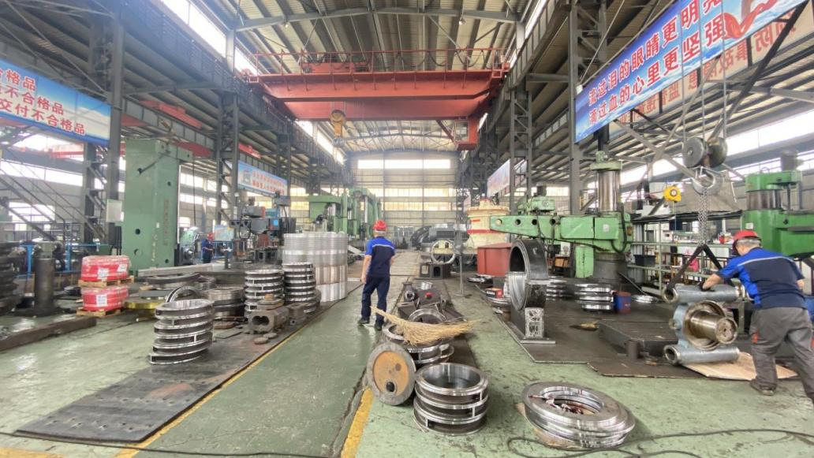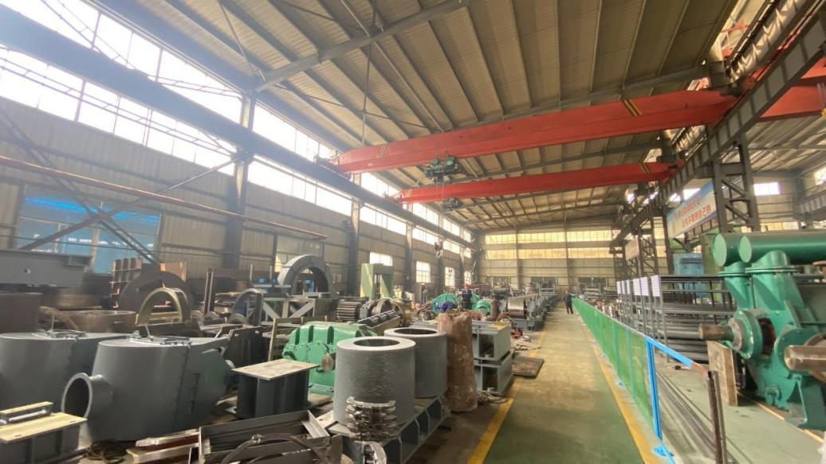
9.淄博杰一真空设备有限公司（白塔镇）
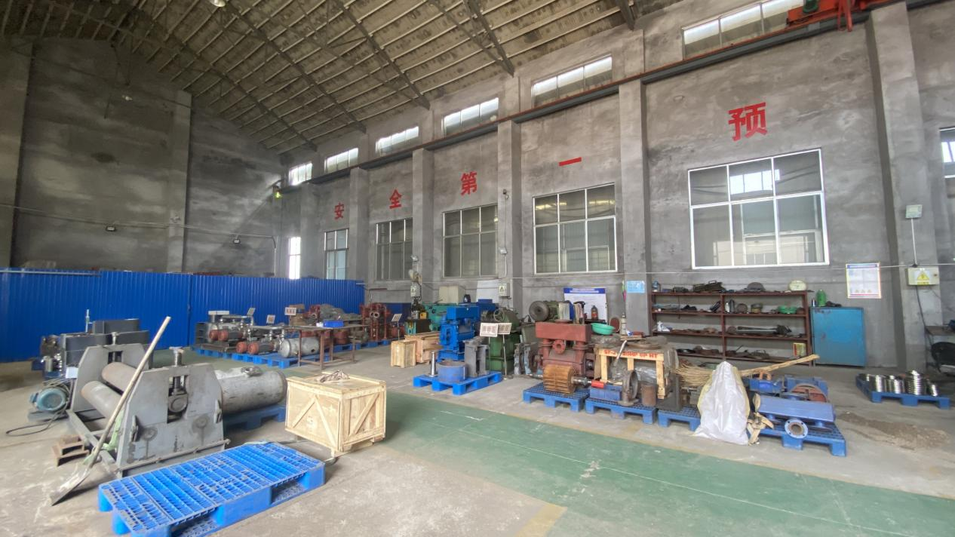

10.淄博博山江虹陶瓷花纸厂（八陡镇）
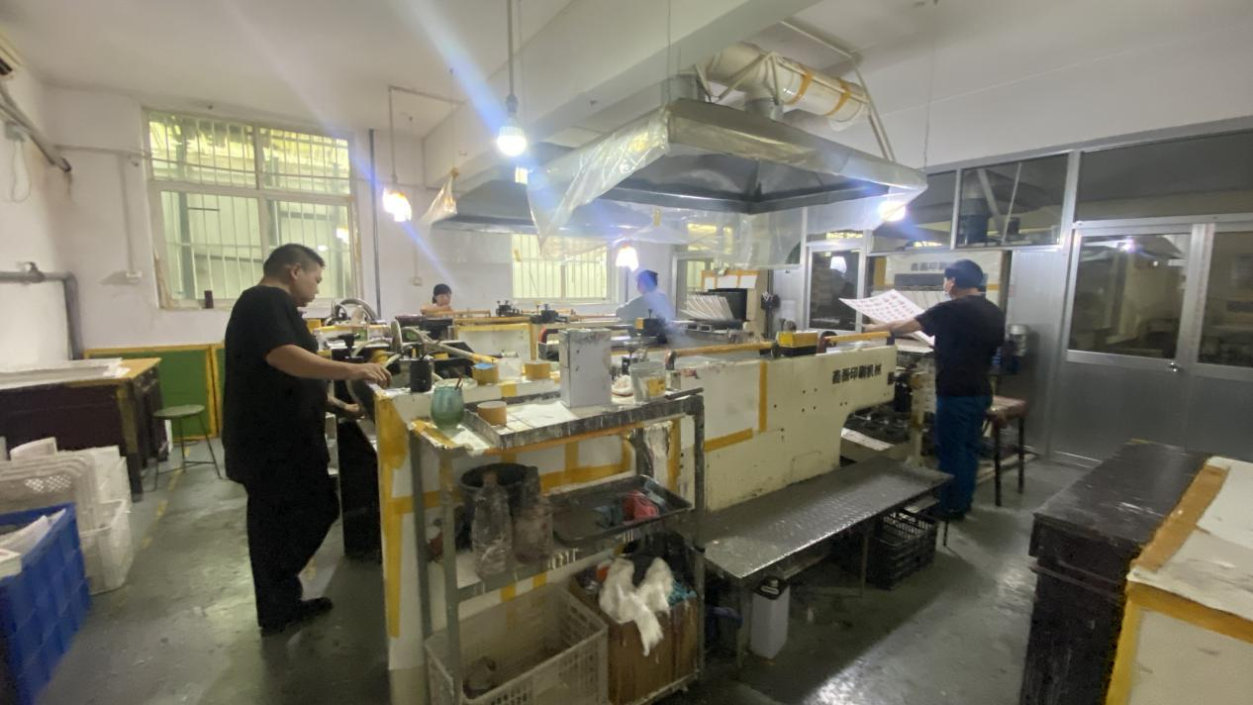
11.淄博祥通轻工制品有限公司（八陡镇）
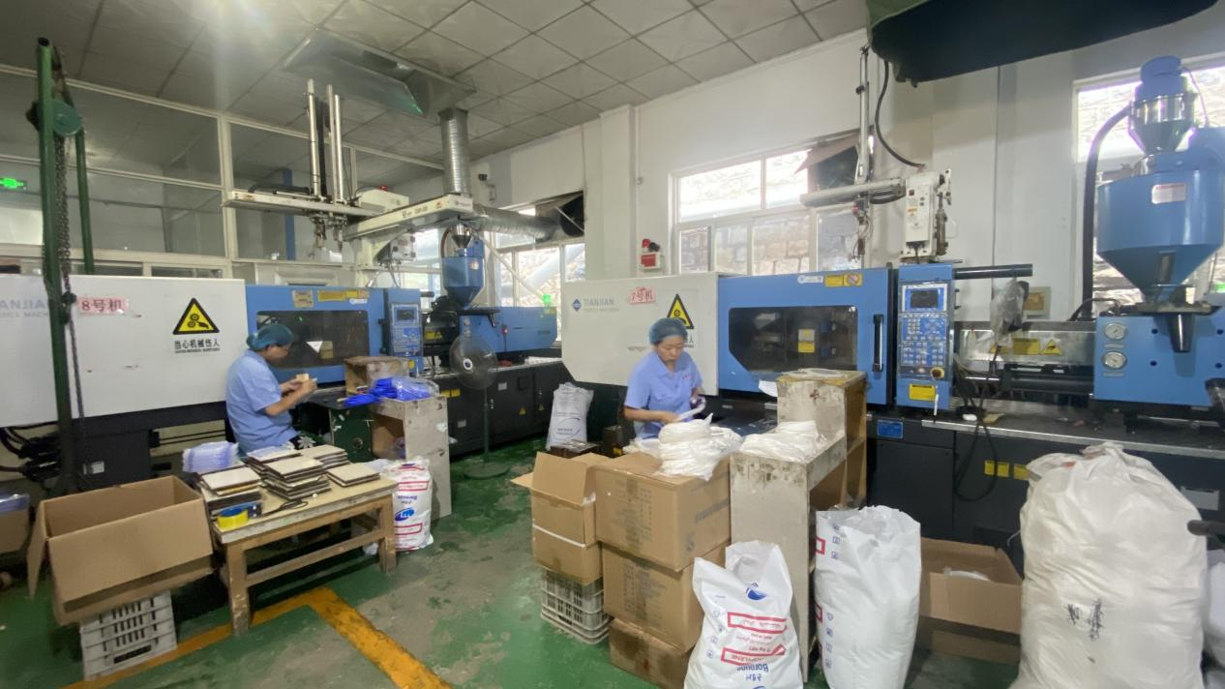

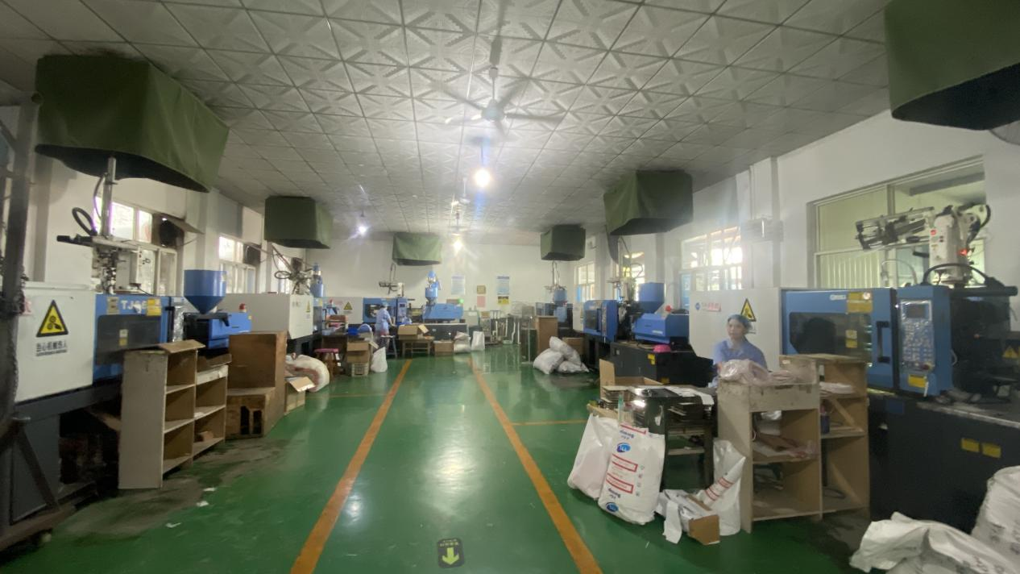

12.淄博博山烨兴机械有限公司（八陡镇）
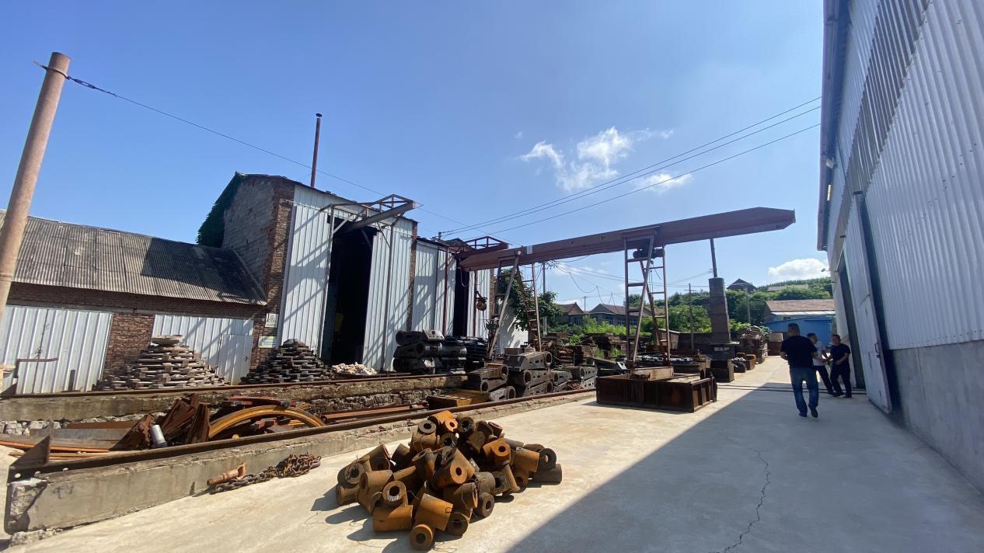

13.淄博市博山天成社会福利塑化厂（域城镇）
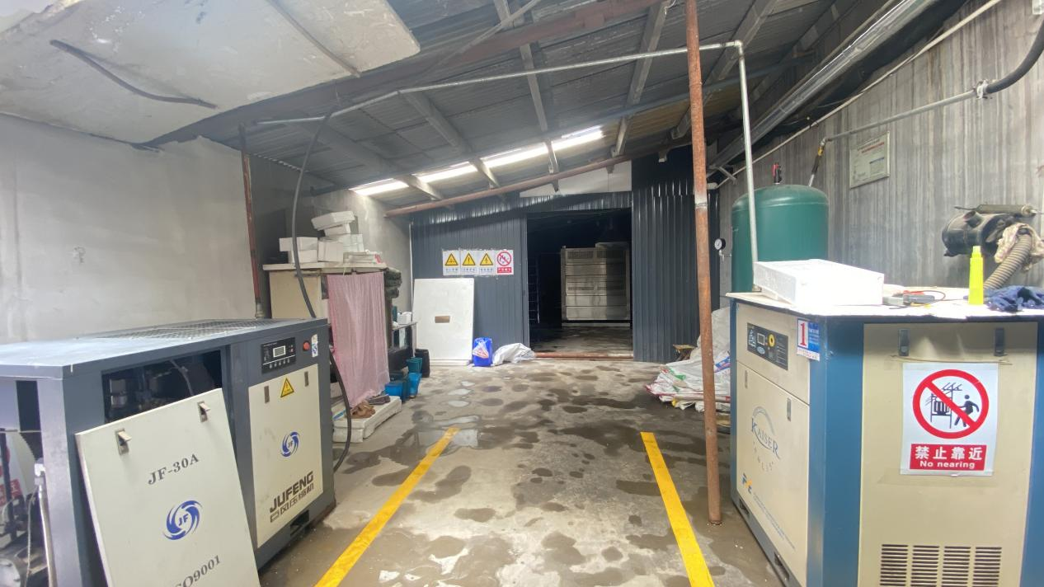

14.淄博朗仕达机械有限公司（城东街道）
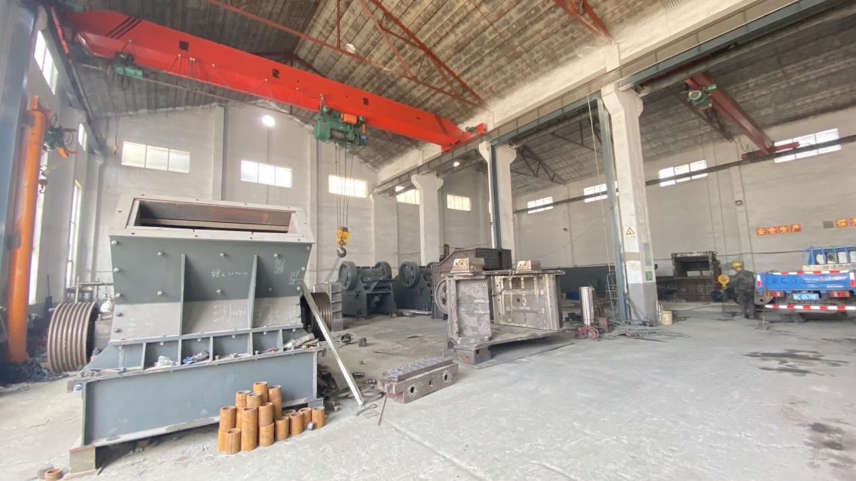

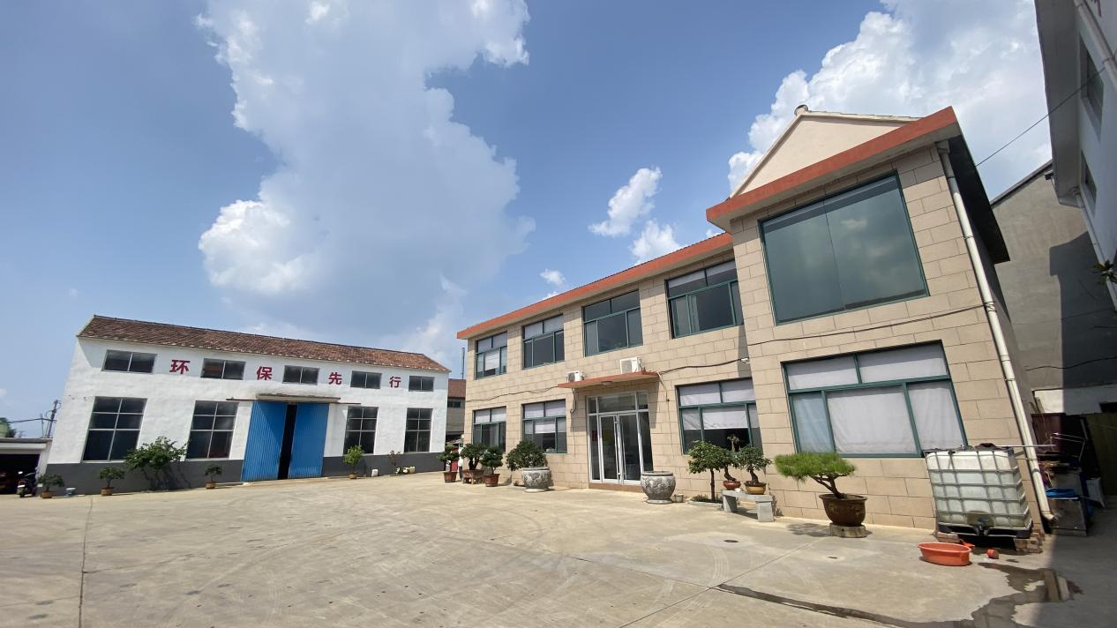

（三）现场管理较差的企业
1.淄博昌泰包装制品厂（山头街道）
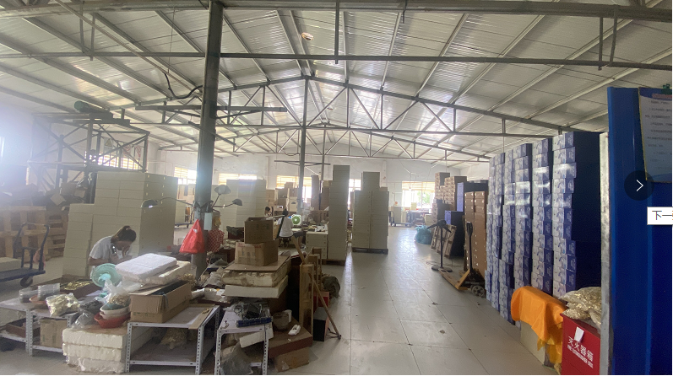

2.淄博固园机械有限公司（城东街道）
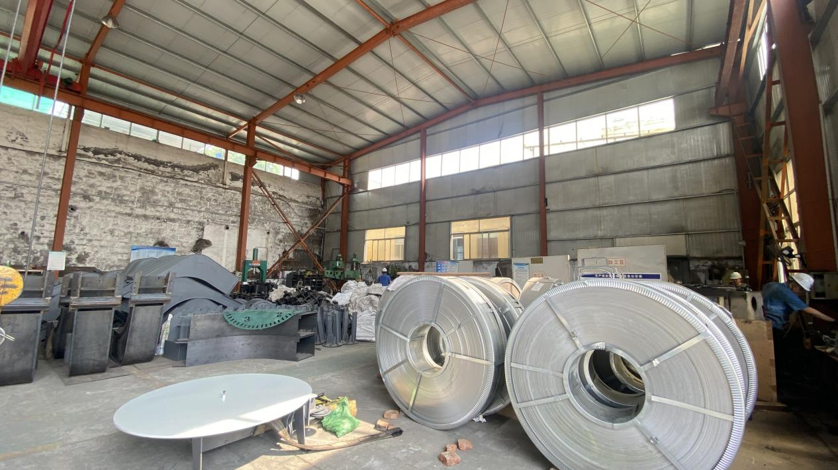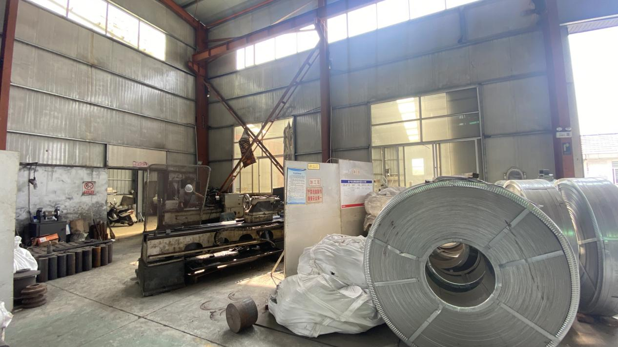
3.淄博隆锐工艺制品有限公司（石马镇）
